【首爾輕旅】季節限定《華川鱒魚冰雪節》
首爾機加酒、半自由行五日
《無購物、含小費、接送機二日行程及二正餐》6人成行
★全程中文司機兼導遊
★用車時間:每日白天全日用車9小時內(不含夜間)
★包含每日車上礦泉水、司導小費、行程中載明的景點及餐食
★不含超時費（一般超時+NT$1,000／小時，夜間21:00後超時+NT$1,300／小時）
★參考用車（依人數安排）
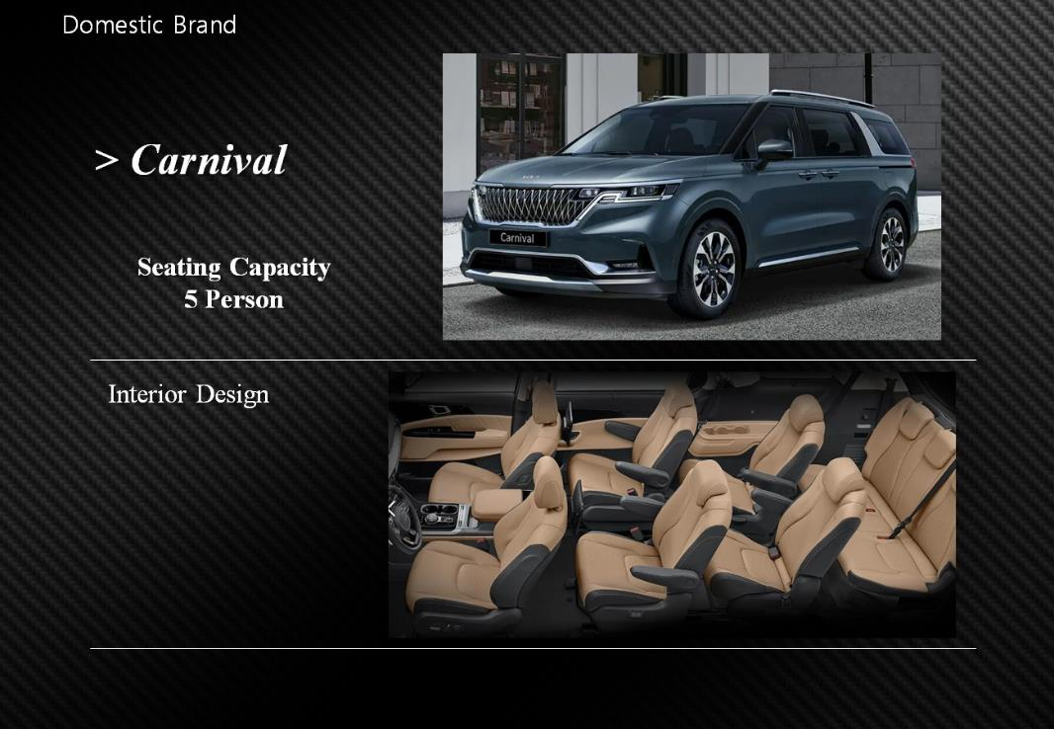
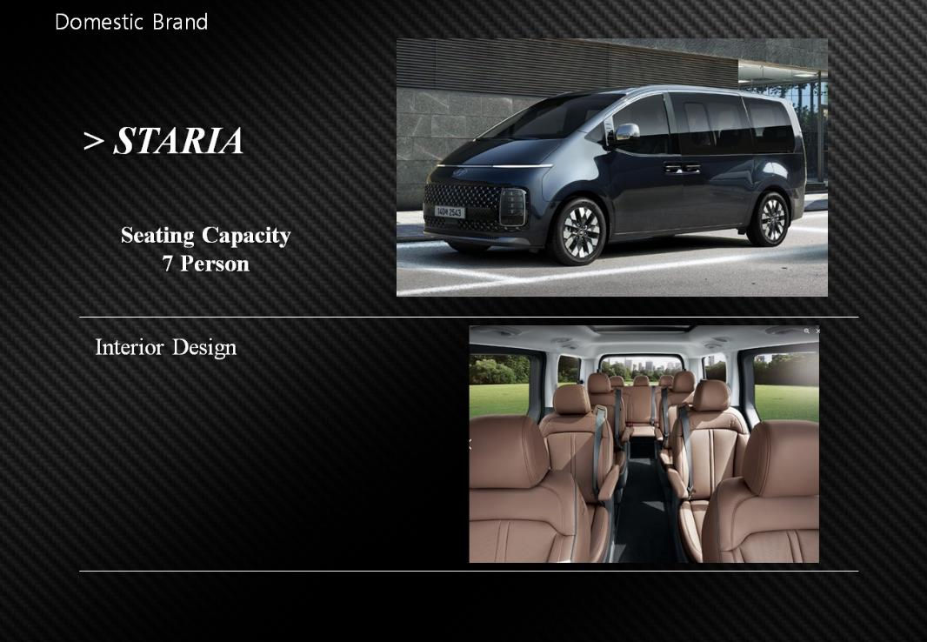
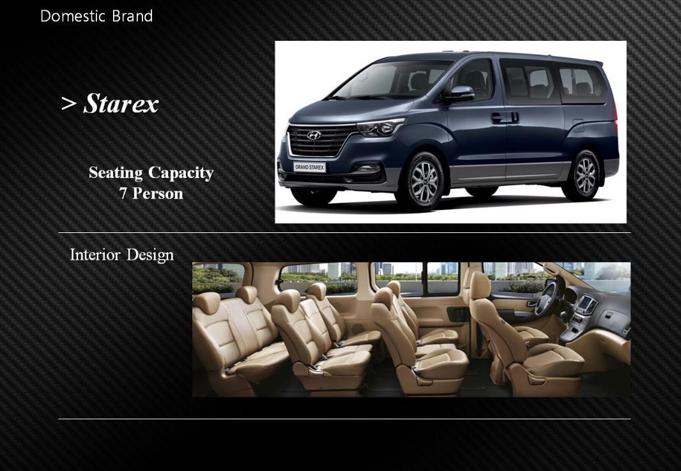

■ 參考航班 ■
程別 | 航空公司 | 航班編號 | 起飛城市 | 抵達城市 | 起飛時間 | 抵達時間
去程 | 大韓航空 | KE190 | 台中RMQ | 仁川ICN | 18:05 | 21:55
回程 | 大韓航空 | KE189 | 仁川ICN | 台中RMQ | 15:10 | 17:05
去程 | 大韓航空 | KE186 | 桃園TPE | 仁川ICN | 12:25 | 15:50
回程 | 大韓航空 | KE187 | 仁川ICN | 桃園TPE | 16:15 | 18:10
去程 | 德威航空 | TW672 | 高雄KHH | 仁川ICN | 17:00 | 20:45
回程 | 德威航空 | TW671 | 仁川ICN | 高雄KHH | 13:25 | 15:55
■ 詳細行程 ■
第一天 | 台中（桃園 / 高雄）仁川機場 / 飯店
今日帶著期待的心情於機場集合，隨後搭乘客機飛往韓國【仁川】。抵達後前往飯店休息。
早餐：X 中餐：X 晚餐：X
住宿：仁川Royal Emporium http://www.royalemporium.co.kr/ 或 Airsky Hotel 或同級
第二天 | 美國CNN讚譽為冬季七大奇蹟之一的華川山川鱒魚冰雪節，許多好玩有趣的活動等您體驗→聖誕郵局→Sancheoneo咖啡收藏館→華川街燈鬧區→暖呼呼韓國庶民SPA～傳統汗蒸幕（含毛巾+T恤短褲）→晚餐→飯店
華川鱒魚冰雪節（2025/1/11～2025/2/2）『參加活動：冰釣山鱒魚體驗活動、冰上滑雪體驗、冰雕廣場、雪冰滑梯、現烤山鱒魚、埃爾戈米城堡滑梯、冰上滑雪橇、冰上足球、冰壺館、冰上泡泡裝比賽、冰虎歡樂 照』（現場山鱒魚並品嚐）
被美國CNN網路版旅遊評選為《冬季七大奇蹟》之一，與加拿大極光、關於冰雪世界的俄羅斯聖彼得堡、瑞典馴鹿大遷徙等並列。請務必體會冰釣山鱒魚的樂趣；此外，雪中滑雪橇體驗、冰上滑雪橇、有舵雪橇以及冰火車等與冰雪有關的活動項目應有盡有；還有《赤手捕魚》體驗活動也很有趣。
12/15～3/15 期間，華川活動更改為：歡樂滑雪趣～滑雪場內進行滑雪活動『導遊滑雪教學+SKI滑雪用具：雪撬+雪杖+雪鞋,不含雪衣及手套』→庶民SPA～體驗韓國傳統汗蒸幕（含毛巾+T恤短褲）→飯店（午餐：雪場風味餐）
【傳統汗蒸幕體驗】是最近幾年之間爆紅的大眾健康美容設施，簡單地說就是韓式低溫三溫暖或SPA。三溫暖的目的在於利用水蒸氣沐浴；汗蒸幕則是利用設有黃土、麥飯石、礦物寶石、金屬等材料，溫度在40~80℃的房間來促進人體流汗。
早餐：飯店內早餐 中餐：華川風味餐 晚餐：著名挪夫餐廳 韓國傳統風味部隊鍋+拉麵+小菜
住宿：仁川Royal Emporium http://www.royalemporium.co.kr/ 或 Airsky Hotel 或同級
第三天 | 早上CHECK OUT後安排車子→接往首爾市區飯店→抵達飯店辦理”行李寄存”→隨後客人開始享受首爾的精采自由行，完全體驗韓式生活
建議行程：
【慶熙宮】位於首爾西側，是朝鮮後期的離宮，也被稱爲西闋。所謂的離宮就是指皇帝避難的地方。慶熙宮是朝鮮時代仁祖至哲宗10代皇帝的離宮。
【益善洞韓屋村】是位於首爾鍾路且歷史悠久的中心地帶，但相對來說，卻不太為人所知。但是近來因為有許多年輕藝術家和青年創業家落腳在此，並打造出十分具有個性的咖啡廳、餐廳以及手工藝品店等，讓益善洞成為能夠一次感受首爾多樣魅力的綜合文化空間，深受許多人的喜愛。而走在益善洞像迷宮的小巷內，會讓人有一種在進行尋寶之旅的感覺，現在就一起來一探究竟吧。
【首爾明洞】整個韓國流行指標的代表地區，舉凡國內外知名品牌服飾、運動用品、流行文具雜貨等當年度最新流行時尚商品均可在這裡購買到。明洞的魅力，絕對令您難以招架，是個購物天堂。
早餐：飯店內早餐 中餐：方便遊玩，敬請自理 晚餐：方便遊玩，敬請自理
住宿：東大門 GoldenCity 或金浦MARINA BAY或金浦 Ramada或永登浦BRIDGE或 同級
第四天 |  | 靚女 / 潮男 完全體驗韓式生活（全日自由活動 / 不派車不派導遊～導遊電話協助）
今天全日自由活動，讓靚女/潮男們可輕鬆逛街、購物、享用韓式美食或小吃或是您可自行搭乘地鐵趴趴遊走首爾市區，您也可暢遊樂天世界、免稅店、韓國SNS熱門打卡景點～益善洞韓屋村、coex星空圖書館…等。
或是您可欣賞韓國的亂打秀、CHEF秀、塗鴉秀…等，讓您這一天充滿韓式幸福喔！晚上您可以輕鬆愉快的至酒吧或俱樂部，體驗一下韓式夜生活喔！
早餐：飯店內早餐 中餐：方便遊玩，敬請自理 晚餐：方便遊玩，敬請自理
住宿：東大門 GoldenCity 或金浦MARINA BAY或金浦 Ramada或永登浦BRIDGE或 同級
第五天 |  | 自由活動→飯店→仁川國際機場台中（桃園 / 高雄）
早餐後，您可自行安排活動，於約定集合時間準備搭車前往機場，帶著感性與不捨的離情，搭乘客機返回台灣，結束此次美好的韓國之旅！
早餐：飯店內早餐 中餐：方便遊玩，敬請自理 晚餐：X
住宿：溫暖的家

注意事項
《成團人數》
- 出團人數：6人以上（含）成行。
- 訂金每人NT10,000元；寒暑假期間每人NT12,000元；春節期間請繳全額團費。
- 訂金繳交：經服務人員確認成行2天內。本公司保有訂單承接與否之權利。
《行程費用不包含以下項目》
- 個人新辦護照費用。
- 旅遊平安保險及旅遊不便險。
- 若於韓國確診時之隔離飯店及相關車資等費用。
- 返台檢疫要求之檢測、隔離飯店及相關車資等費用。
- 純係私人之消費：如行李超重費、自購商品、飲料酒類、洗衣、電話、電報及私人交通費。
- 若單人入住一間房，需加收單房差。
- 一經確認後如個人因素取消或被拒絕入境韓國，將無法申請退費。
- 團體旅責險不包含當地染疫後的所有醫療費用。
- 此團型使用團體機位，航班不可指定、不可延回、不可更改進出點、不可指定座位。
- 若需指定航班，建議改訂個人機票，以確保訂到您所需航班，加價幅度依各航空公司之規定，另提供報價。
- 航空公司保留航班時間調整及變更之權利。
《大韓航空注意事項》
- 此航班包含手提行李：10公斤內（1手提行李箱+1件個人隨身包），託運行李：1件23公斤內（不可分件）。
- 此航班機上含餐食和水。
- 請務必於起飛前3小時抵達機場辦理登機手續，逾時關櫃旅客需自行負責。
- 大韓航空關櫃時間為起飛前1小時左右，逾時未能辦妥登機手續敬請自行負責。
《德威航空注意事項》
- 此航班包含手提行李10公斤來回，託運行李20公斤來回。
- 請務必於起飛前3小時抵達機場辦理登機手續，逾時關櫃旅客需自行負責。
- 德威航空關櫃時間為起飛前45分鐘，逾時未能辦妥登機手續敬請自行負責。
《參團須知與相關提醒》
- 以上行程僅供參考，正確之行程內容、班機時間、降落城市及住宿飯店，請以行前說明會資料為準。
- 團體若為特殊拜會團、會議參展團、學生團體，不適用於本行程之報價，需另行報價。
- 本行程恕不接受韓籍旅客及其家屬參團;當地參團須提供來回電子機票，恕不接受於韓國打工度假及工作者參團。
- 特殊規定如下：參加本行程若逢以下條件限定，費用需另計：
A.此行程報價限持中華民國護照散客參團適用，整組包團、參展團、會議團、學生團等特殊團體需另行估價，詳情請洽詢您的服務人員。旅客若提供或隱瞞不實資料經查明屬實，本公司有權拒收訂單，此為維護雙方誠信及旅遊品質，造成不便之處，敬請見諒。
B.學生及外籍人士（不含韓國籍），單持一本外國護照者，每人需加收NTD6,500元。
C.單筆訂單不足24歲及65歲以上報名人數不可超過半數，若超過半數則價格另議～請洽業務人員。
D.此行程報價僅適用於正常之散客報名，如遇特殊團體則團費需另計～請洽業務人員。
- 本行程設定為團體旅遊行程，故為顧及旅客於出遊期間之人身安全及相關問題，於旅遊行程期間，恕無法接受脫隊之要求；若因此而無法滿足您的旅遊需求，建議您另行選購團體自由行或航空公司套裝自由行，不便之處，尚祈鑒諒。亦不接受單幫客，僅能接受持台灣護照之旅客參團，持非台灣護照者，請洽業務人員另行報價確認。
- 本團體行程景點若客人不參加者，視為自動棄權，恕無法退費，本產品報價中所含景點門票等均按旅行社扣價核算，旅客不再享受其他折扣與優惠，亦不另行退還差價。
- 為考量旅客自身之旅遊安全並顧及同團其它團員之旅遊權益，年滿70以上及行動不便者之貴賓須有同行家人，方始接受報名，不便之處，尚祈鑑諒。
- 韓國因響應環保減少廢氣、汽機車、大型車停車超過3分鐘即須熄火關閉引擎，否則將會記點罰款，故司機會等客人上車後再開引擎及空調，請見諒！

